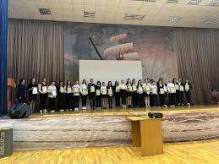

МОБУ гимназия № 1 им. Филатовой Р. А.

Местоположение:  354000, Краснодарский край,  город Сочи, ул. Юных ленинцев, 5/1  Режим работы:  понедельник — суббота 8.00 — 18.00  E-mail:  gymnasium1@edu.sochi.ru  Контактные телефоны:  8 (862) 264-71-96 (факс),  8 (862) 264-69-91,  8 (862) 264-71-09  Официальный сайт:  http://gymn1.sochi-schools.ru/ | Проект школьного инициативного бюджетирования  Оснащение актового зала «Площадка Первой»  Авторы проекта:  Триандофилиди Елизавета  Кушишян Алиса  Руководитель:  Зубарев Евгений Викторович  Инициатор проекта:  Муниципальное общеобразовательное бюджетное учреждение гимназия №1 г. Сочи им. Филатовой Риммы Алексеевны

2023
КРАТКАЯ АННОТАЦИЯ ПРОЕКТА:

МОБУ гимназия № 1 им. Филатовой Р.А. создана 12 апреля 1962 года и перешла 60-летний рубеж деятельности.
Наша гимназия входит в сотню лучших государственных образовательных учреждений Краснодарского края и занимает заслуженное место в ТОП500 лучших организаций России, предоставляющих качественное образование. Наши гимназисты регулярно подтверждают высокий уровень знаний по результатам ЕГЭ и количеству абитуриентов, поступивших в вузы на бюджетной основе. Преимущества гимназии - углубленное изучение иностранных языков, дополнительное образование (кружки и секции) и Летний оздоровительный лагерь.
Гимназия имеет два подготовленных для безопасных занятий спортивных зала, библиотеку, стадион во дворе, фонтан в школьном дворе и актовый зал на 400 человек. Актовый зал гимназии является местом проведения общешкольных мероприятий, площадкой событий городского и краевого уровня.
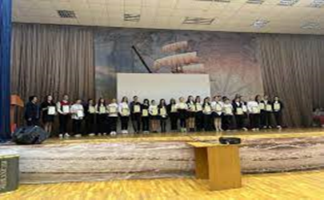
Актовый зал, январь 2023
ПРОБЛЕМА:
Техническое состояние актового зала гимназии

В гимназии насыщенный график проведения школьных и общешкольных мероприятий. В феврале 2023 года активно прошел Фестиваль патриотической песни, профориентационное мероприятие совместно с Университетом Юстиции, викторины и интеллектуальные игры. Но имеющиеся звуковое оборудование и проектор в актовом зале не соответствуют современным трендам и требованиям. Качество презентуемой информации на экране и недостаточная и неравномерная интенсивность звука и качество звучания не дает покрытия зоны слушателей и разборчивость речи, а также отсутствует возможность записи и трансляции.
После решения проблемы мы сможем переформатировать работу клубов и творческих коллективов, проводить театральные репетиции и музыкальные встречи.
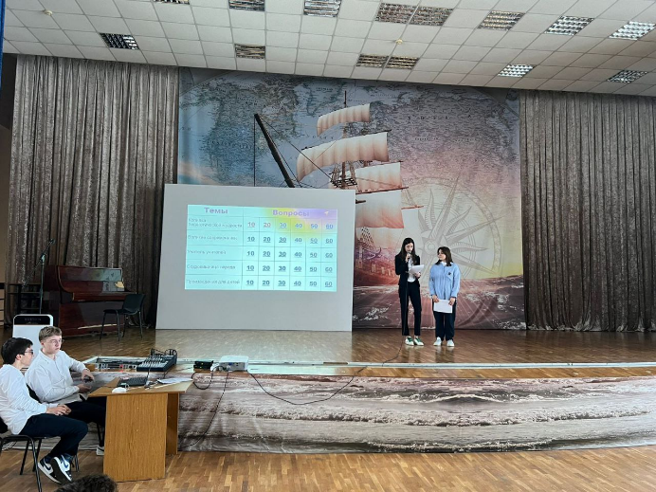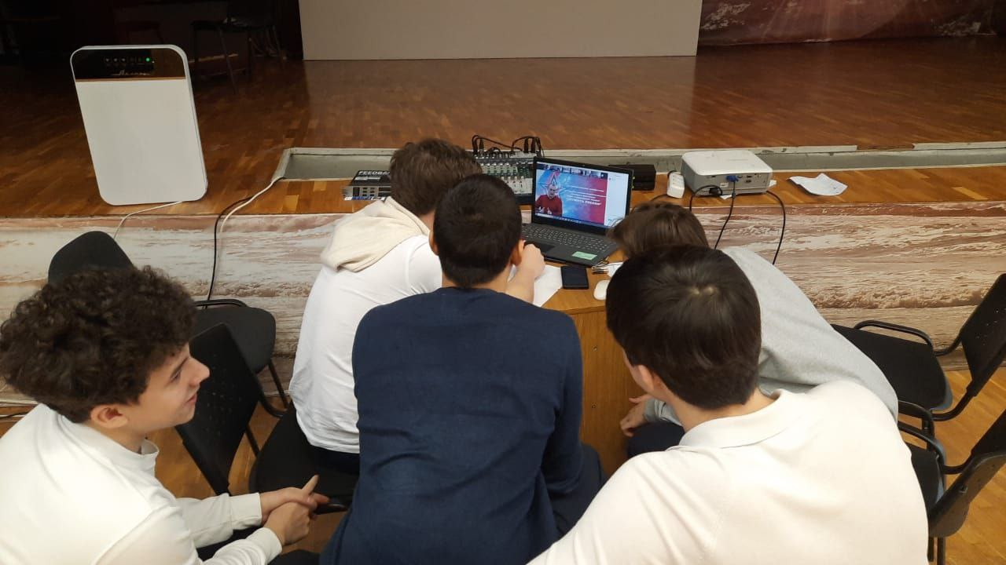
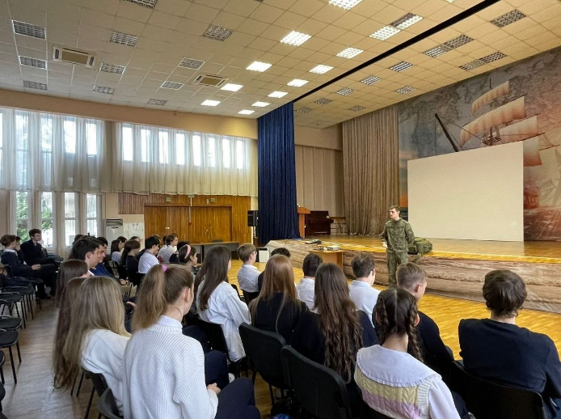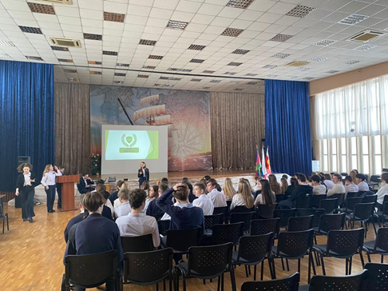
АКТУАЛЬНОСТЬ, ЦЕЛЬ И ЗАДАЧИ ПРОЕКТА

Представляем проект оснащения актового зала гимназии «Площадка Первой».
Сегодня используется простой формат через подключение к ноутбуку микрофонов и обычные колонки. Трансляция роликов через систему ноутбуков не дает качественного изображения и звучания.
Современные образовательные технологии построены на основе чувственного восприятия, акцент ставится на развитии личности (памяти, мышления, умений, накоплении знаний, способностей, социальных потребностей) в разнообразных видах деятельности. Одной из основных целей образования является воспитание высоконравственного, ответственного, творческого гражданина, человека культуры.
За многолетнюю историю гимназии команда педагогов и гимназистов достигли высоких показателей в учебной деятельности, стали призерами на конкурсах и соревнованиях разных уровней. В гимназии сложились и свои традиции. Коллектив гимназии стремится не только дать качественное образование, но и моральное и эстетическое удовлетворение от пребывания в стенах родной школы. В этом нам помогают наши социальные партнеры и родители. Но мы бы хотели сделать более современным оснащение актового зала, в котором проводятся не только школьные мероприятия, но и события городского уровня.
В целях мониторинга удовлетворенности гимназистов техническим состоянием актового зала Школьным штабом инициативного бюджетирования проведен социологический опрос.
В опросе участвовало почти 400 учащихся 7-11 классов. По результатам опроса выявлено, что оснащение актового зала гимназии не соответствует современным технологическим и эстетическим требованиям.
- По Вашему мнению, актовый зал нуждается в новом оснащении?
- Да – 100 %
- Нет – 0 %
- По Вашему мнению, эта тема актуальна и необходима?
- Да – 100 %
- Нет – 0 %
- Как Вы думаете, современный актовый зал станет главной площадкой проведения мероприятий?
- Да – 90 %
- Нет – 10 %
- Как Вы думаете, изменения в гимназии к лучшему благодаря этому проекту?
- Да – 100 %
- Нет – 0 %

Социологический опрос подтвердил идею о необходимости современного технического оснащения актового зала. Проблемой нашего проекта стало противоречие между желаемым и действительным.
ЦЕЛЬ ПРОЕКТА:
Технически оснастить актовый зал гимназии и получить «Площадку Первой» с современным лазерным проектором, звуковым и театральным оборудованием.

ЗАДАЧИ:
- Технически оснастить актовый зал
- Проводить качественно и комфортно школьные мероприятия
- Создать условия для творческого развития школьников
- Объединить усилия детей, родителей и учителей
ПЛАНИРУЕМЫЕ РЕЗУЛЬТАТЫ:
- формирование современной сцены-площадки и места проведения различных мероприятий
- увеличение количества проведения различных мероприятий
- приобретение опыта гимназистами в формировании проектов и проектной деятельности
- повышение уровня вовлеченности гимназистов в более активную досуговую и внеурочную деятельность школы.
- Возможность собираться и получать эстетическое удовольствие

СРОКИ РЕАЛИЗАЦИИ ПРОЕКТА
Проект реализуется с 9 октября 2023 года до 7 ноября 2023 года.

ПЛАН РЕАЛИЗАЦИИ ПРОЕКТА
ШКОЛЬНОГО ИНИЦИАТИВНОГО БЮДЖЕТИРОВАНИЯ

Этап и срок выполнения | Наименование мероприятий
- Организация  9 октября – 14 октября | Идентификация и обсуждение идей  Выдвижение и обсуждение предварительных идей  Оформление выдвинутых идей  Предоставление идей организатору проекта  Определение предварительной стоимости реализации проекта
- Сбор и анализ  15 октября – 20 октября | Сбор информации о технических особенностях  Составление сметы расходов на реализацию проекта
- Оформление  21 октября – 31 октября | Разработка проекта  Проведение работ по проекту  Обсуждение проекта на общешкольном собрании
- Заключительный этап  1 ноября – 7 ноября | Подведение итогов

ОБЩИЙ БЮДЖЕТ

Общий бюджет проекта 991 327,44 руб. (приложение).
Свыше 90% бюджета проекта - это приобретение лазерного проектора, экрана с электроприводом, крепления для проектора, передатчиков и приемников сигнала. Монтажные и пусконаладочные работы составят около 100 тыс.руб.
Ресурсами проектам являются средства гранта (школьного инициативного бюджетирования) и различные формы социального партнерства и помощь спонсоров.

Риски проекта в силу текущей экономической ситуации могут быть связаны с увеличением расходов (стоимости технического оборудования) и корректировкой проекта (отсутствие необходимого материала и поиск аналогов).

Приложение

Лазерный проектор Optoma ZU725T
Мультимедийный DLP проектор, 7800 люмен, 1920x1200, 16:10, 3000000:1, 30000 ч, пр.отн. 1.25, зум 1.6, 14 кг., 36 дБ, 3D, Стерео 20 Вт., верт.30 гр, гор.30 гр, сдвиг.об.верт.+55-55%/гор.+25-25%, HDR, HDMI выход, HDMI, VGA, MiniJack, USB-B, S232,

